**1**

スーパークロック

デジタル新時代を支える核心テクノロジー

## 技術フォーサイトセンター　阿部　裕

# はじめに

人類は古来、時の移り変わりを春夏秋冬など季節の変化や、地球の自転・公転、太陽、月など天文周期を利用して生活のリズムを刻み、集団・民族としての儀礼・祭祀、農作業のタイミングを図るなどの社会的営為を行ってきた。20世紀に入ると3,000万年に1秒の誤差と言われる**セシウム原子時計**を利用して世界共通の標準時間が設定され、この精緻な時刻情報に基づいて電力・金融・通信・交通などの産業システムが稼働する社会となっている。21世紀を迎えた現在では、セシウム原子時計の精度を超える「**スーパークロック」**の開発が欧米や日本で行われている。スーパークロックは、セシウム原子時計の1,000倍の精度を持つ時計で、例えば、現在の位置より1㎝高いところに移動すると時間は極めて微小ながら早くなる。これは相対性理論が示す通り1㎝高くなる分だけ重力が弱くなるためである。このような極めて微妙な時間の変化を測ることができる時計がスーパークロックである。この超高精度なスーパークロックを使うと、地下にある重金属の鉱脈や、地下深部でのマグマ移動など地下資源探査や火山・地底活動のモニタリングなどに応用できると考えられている。このようなスーパークロックを使ったセンシングを、東京大学の香取教授は「**相対論的センシング**」と呼んでいる。既に相対論的センシングの有効性は証明済である。スカツリーの地上階と450メートルの展望台間での時計の進み方の違いの測定に成功している[1]。本稿では「スーパークロック」の技術概要と期待される適用分野についてレポートする。

# スーパークロックとは

「**スーパークロック**」とは、既述の通り現在の原子時計の精度を上回る次世代の時計である。本稿では、日本発の技術であり、2026年の国際度量衡会議において1秒の定義更新に際し参照される最有力候補の「**光格子時計**」と、基礎研究段階にあるが、原子時計を上回り光格子時計と同等、若しくはそれ以上の精度が期待される「**原子核時計**」の2つを紹介する。

光格子時計

光格子時計は、2001年に東京大学の香取教授が提案したスーパークロックで、その名の通り、光（レーザー）を利用した時計である。現在の原子時計は、セシウム原子にエネルギーを与え振動する原子からの周波数を測定して1秒を決定している。この測定の際、誤差を最小化するために測定と計算を100万回繰り返すことで高い精度の周期を得ている。これは時間の掛かる処理で煩瑣である。光格子時計は、発想を変え、複数のレーザーから発して生ずる光の干渉縞（光格子）の中に原子を大量（100万個）に閉じ込め、それら原子が発する周波数を一度に測定することで、繰り返しの測定と計算を不要した。また光格子に原子を閉じ込めることから、外部の物理的影響を排除できることから、極めて精緻な周期を得ることが出来る優れた技術である。

図表1 光格子のイメージ

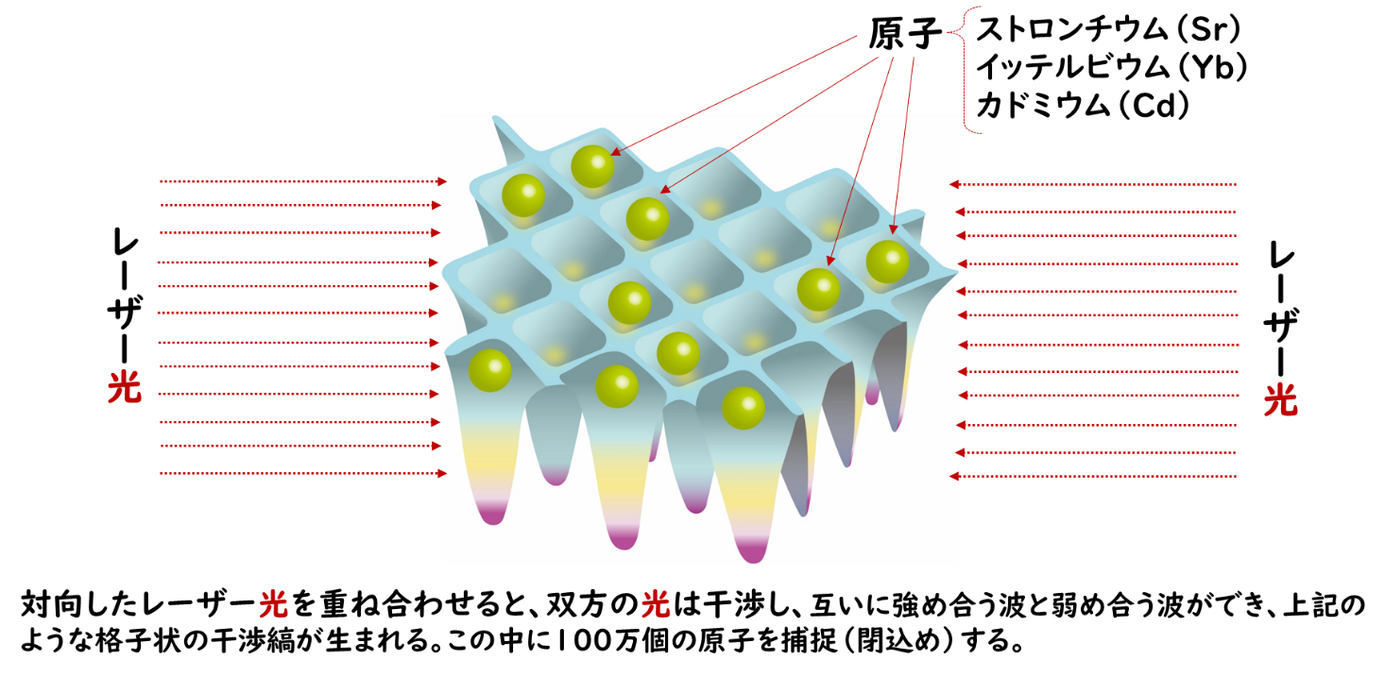

出所：三井物産戦略研究所作成

原子核時計

原子時計は、原子核とこれを取巻く電子を含めた「原子」全体を利用する時計であるが、原子核時計は、原子核だけを利用して正確な周期を得るである。原子核時計には、ウランと共に原子燃料となるトリウム（原子番号90）を利用する。中でも同位体トリウム229の原子核は、他の原子核と比較して一番低いエネルギーで原子核の状態が変化することが知られており、この性質を利用して、わずかなエネルギーを与えることで変化するトリウム原子核の状態変化を測定して、正確な周期を得る研究が進んでいる。トリウムの原子核は、周囲を回る電子群の存在により外部要因の影響を受けにくく、光格子時計より約100倍程度高い精度を実現できる可能性があるとされている。光格子時計は150億年に1秒のズレとされ宇宙年齢と同じで「実質的にズレない時計」と表現されるが、原子核時計はこれを遥かに超える3,000億年で1秒のずれ[2]が期待できる「本当にズレない時計」となる。

# 有望な活用分野－PNT（Positioning, Navigation and Timing）

スーパークロックの時計以外の活用分野としては「PNT」と呼ばれる分野がある。PNTは、Positioning, Navigation and Timingの頭文字を取ったもので「測位・航法・時刻同期」を意味する。測位と航法に就いては、カーナビゲーションやスマートホンの地図情報に現在位置が示されるなど既に多用されている。片や時刻同期は、産業・社会を支える隠れた技術であるにもかかわらず、注目されていないが、スーパークロックの社会実装が進むとその重要性が認識されるだろう。具体的な事例として第五世代移動通信システム（５G）を取り上げ解説する。

（１）測位（Positioning）と航法（Navigation）

測位と航法は、自分が地球上のどの地点（位置）にいるのか、技術的手段を使って決定し、移動中の位置を確認しつつ目的地まで到達することである。現在、測位と航法は、GPS衛星や準天頂衛星など地球軌道上を周回する測位衛星からの電波を利用して現在位置を測位し続けて移動する測位方法が主流となっている。測位衛星には原子時計が搭載されており、3基から4基の測位衛星が発信する精密な時間信号を基に計算を行い、緯度・経度・高さ（標高）を算出している。今のところ全地球をカバーしている測位衛星システムは、前述の米GPSの他、中国の北斗（BeiDou）の2つであるが、ロシアのGLONASS、欧州のGalileoなどカバー範囲を拡大しつつある。この他、局地的な衛星測位システムには、インドのIRNSSと日本の準天頂衛星システム（QZSS）がある。

日本は、米国からルビジウム原子時計を購入しているが、他の測位衛星運用国（インドは開発中）は、自前の原子時計を開発し搭載している[3]。日本においては、島津製作所が東京大学と連携し可搬型の光格子時計の検証を実施しており、将来的にはスーパークロック（光格子時計）が準天頂衛星に搭載され、現行のセンチメート単位での測位精度[4]から、軍用の衛星測位精度を凌駕するミリメートル単位での超精密測位が実現する可能性がある。

図表3 測位衛星搭載原子時計の研究開発

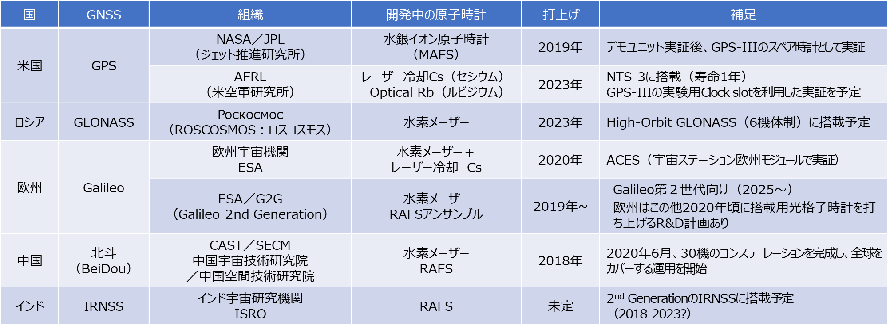

出所：内閣府 準天頂衛星システム戦略室資料（追記掲載）

近未来においては、各国が打ち上げたスーパークロック搭載の測位衛星が軌道上を数百基周回し、あらゆる陸・海・空の移動体の動きをリアルタイムに把握できる世界が顕れるだろう。

（２）時刻同期（Timing）

スーパークロックの活用分野としては、精密な時を刻む時計としての役割と測位・航法の他、もう一つ重要な機能として「時刻同期」がある。時刻同期とは、複数のシステムとそれに繋がる全てのセンサ／情報デバイスの時刻を一致させ協調動作させることである。この時刻同期は、音楽で使われるメトロノームに譬えることができる。メトロノームは一定の間隔で音を刻むことで、色々な楽器の演奏テンポを合わせ、それぞれの楽器の演奏タイミングを図る目印を提供する道具である。スーパークロックは、産業システムにおけるメトロノームであり、システムのニーズ／仕様に合わせて秒レベルからピコ秒（10－12秒／1兆分の1秒）レベルに至るまでの幅広い精度でのテンポ（同期）を刻む信号を生成することで、システム全体をよりきめ細かくリアルタイムに制御することを具現化する[5]。日常生活では意識することはないが、我々の生活を支える社会・産業システムでは根幹となる重要な仕組みである。この精緻な時刻同期が今後重要性を増すと認識されている産業分野には、金融、電力、放送、先進製造、交通、後述する通信など多岐にわたる。（図表x）

図表x　精緻な時刻同期が必要とされる産業分野

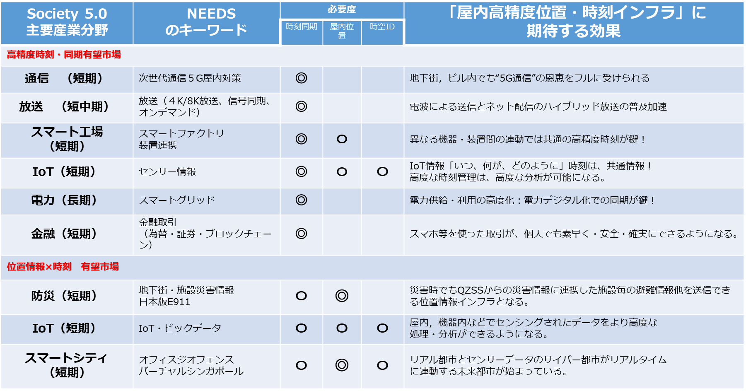

出所：イネーブラー（ENABLER）㈱ 資料を三井物産戦略研究所にて修正

（３）5GからBeyond5G[6]（6G）とスーパークロック

第五世代移動通信システム（5G）と次の世代Beyond 5G（6G）に於いては、通信システム全体、即ち大小の区別なく全ての基地局が、高精度な時刻同期の信号により同期して通信の送受信を行う技術仕様となっている。特に5Gで利用する電波は極めて直進性が高く、現行の4Gで使用している電波のように拡散・拡大しないため基地局も小型化（掌に乗る超小型基地局Small Cellなど）するなどして、大量に分散配置させる必要がある。5Gでは、広範囲かつ緻密に分散配置されている大小の基地局を全て同期させて送受信のタイミングを図ることとなるが、同期させる時間情報は、前述のGPS衛星など測位衛星から発信されている原子時計の精密な時間情報を含む測位情報に頼っているのが現状である。この為、屋内や地下など測位衛星の電波が届かない場所にある基地局など通信システム機器の同期が課題となっている[7]。また6Gともなると更に精度の高い時間情報による時刻同期（10ピコ秒／1回レベル）が必要であり、社会生活に欠かせない移動通信インフラの早急な整備とサービスレベルの向上を図るためにもスーパークロックの速やかなる社会実装が求められている。

# 今後の展望

日本は、Society 5.0 と呼ばれる「超スマート社会」の実現を目指している。この社会は、サイバー空間（仮想空間）とフィジカル空間（現実空間）を高度に融合させたシステムにより、経済発展を目指すと共に、社会的課題の解決を目指す将来ビジョンである。Society5.0では、サイバー空間とフィジカル空間が融合するデジタル・ツイン化した社会となり、全てのシステムがつながり、全てのシステムが精緻に時刻同期して協調動作させる必要がある。このような未来構想が示される中、NTTは他に先駆けて「IWON[8]構想」を掲げ、革新的な光技術を駆使したオールフォトニックス・ネットワークによるプラットフォームを構築し、これまでのインフラの限界を超える社会基盤の開発に着手した。NTTのIWON構想は、将に光の速度で瞬時に分析・処理・制御されるデジタル新時代の幕開けを告げる大きな技術的潮流を感じさせる。スーパークロックは、光の速度の変化をも捉えることができるが故に、光速処理される未来社会のシステム群を制御するために欠かすことが出来ない中核技術となるだろう。Society5.0を実現させ安全・安心な社会とQOLの向上を具現化するために欠かせない核心技術「スーパークロック」に注目である。

以上

1. 科学技術振興機構（JST）「18桁精度の可搬型光格子時計の開発に世界で初めて成功」 <https://www.jst.go.jp/pr/announce/20200407/index.html>　
2. 岡山大学・異分野基礎科学研究所　吉見彰洋「229Th 原子核極低エネルギー準位と高精度原子核時計への応用」<http://www2.riken.jp/lab/molecule/member/kato/2019BG2/abstract/I-3-Yoshimi.pdf>　
3. 内閣府・準天頂衛星システム戦略室「将来衛星測位システムの研究開発項目と各国搭載原子時計の開発状況について」（2019年4月24日）<https://www8.cao.go.jp/space/comittee/27-kiban/kiban-dai46/pdf/siryou2-2.pdf>　
4. 準天頂衛星システムは、GPSとの相互運用性を担保しており、GPS信号を補強・補完することでセンチメートル・オーダーでの測位精度を実現している。この精度は軍用の衛星測位精度と同じレベルである。
5. 光格子時計を用いた新たな同期環境に関しては『日経エレクトロニクス 2020年7月号』掲載の「原子時計のチップ化が導く超高精度デジタル・ツイン」83ページ（情報通信研究機構・電磁波研究所 原基揚主任研究員）を参照。
6. 2020年12月11日「Beyond 5G推進コンソーシアム」と「Beyond 5G新経営戦略センター」設立を総務省が発表。官民ともに6Gに向けて動き出している。

   <https://www.soumu.go.jp/menu_news/s-news/01kiban14_02000484.html>　
7. 時刻同期を可能とするシステムは、金融・証券など一部に限定され、社会インフラとしてはほぼ存在しないことから、オフィスや地下などには新規に時刻同期が可能となる配信システムの導入が必要となる。莫大なコストがかかることから通信キャリアは当該設備投資に踏み切れず、5Gのエリア拡大がままならない状況にある。
8. IWON: Innovative Optical and Wireless Network（NTT研究開発 <https://www.rd.ntt/iown/>）